**KARYA TULIS ILMIAH**

**GAMBARAN PENGETAHUAN DAN TINDAKAN SWAMEDIKASI PENYAKIT MAAG PADA**

**SISWA-SISWI SMA NEGERI 1 PINANG**

**SORI KECAMATAN PINANG SORI**

**KABUPATEN TAPANULI**

**TENGAH**



**BAMBANG KURNIAWAN**

**NIM: P07539019041**

**POLITEKNIK KESEHATAN KEMENKES MEDAN**

**JURUSAN FARMASI**

**2022**

**KARYA TULIS ILMIAH**

**GAMBARAN PENGETAHUAN DAN TINDAKAN SWAMEDIKASI PENYAKIT MAAG PADA**

**SISWA-SISWI SMA NEGERI 1 PINANG**

**SORI KECAMATAN PINANG SORI**

**KABUPATEN TAPANULI**

**TENGAH**

Sebagai Syarat Menyelesaikan Pendidikan Program Studi

Diploma III Farmasi



**BAMBANG KURNIAWAN**

**NIM: P07539019041**

**POLITEKNIK KESEHATAN KEMENKES MEDAN**

**JURUSAN FARMASI**

**2022**

# C:\Users\user\Downloads\Untitled-3 BA.jpg

# C:\Users\user\Downloads\Untitled-4 BA.jpg

# SURAT PERNYATAAN

GAMBARAN PENGETAHUAN DAN TINDAKAN SWAMEDIKASI SMA NEGERI 1 PINANG SORI KECAMATAN PINANG SORI KABUPATEN TAPANULI TENGAH

Dengan ini saya menyatakan bahwa dalam Karya Tulis Ilmiah ini tidak terdapat karya yang pernah diajukan untuk disuatu Perguruan Tinggi, dan sepanjang pengetahuan saya juga tidak terdapat karya atau pendapat yang pernah ditulis atau diterbitkan oleh orang lain, kecuali yang secara tertulis diacu dalam naskah ini dan disebut dalam daftar pustaka.

Medan, Juni 2022

Bambang Kurniawan i

NIM P07539019041

POLITEKNIK KESEHATAN KEMENKES RI MEDAN

JURUSAN FARMASI

KTI, Juni 2022

Bambang Kurniawan

**Gambaran Pengetahuan dan Tindakan Pada Siswa-Siswi SMA Negeri 1 Pinang Sori Kecamatan Pinang Sori Kabupaten Tapanuli Tengah**

Xii + 42 halaman + 5 tabel + 4 gambar + 13 lampiran

# ABSTRAK

Swamedikasi merupakan perilaku mengkonsumsi obat sendiri berdasarkan diagnosis terhadap gejala sakit yang terjadi. Swamedikasi sendiri merupakan bagian dari “*self care*” yang merupakan usaha untuk mempertahankan kesehatan atau mencegah dan mengatasi penyakit. Perilaku swamedikasi pada masyarakat Indonesia terlalu tinggi (Sitindon, 2020). Maag merupakan peradangan atau pembengkakan pada mukosa lambung yang ditandai dengan rasa tidak nyaman di perut bagian atas, rasa mual, muntah, nafsu makan berkurang, atau sakit kepala (Nofantri,2021).Tujuan penelitian ini yaitu untuk mengetahui gambaran pengetahuan dan tindakan swamedikasi penyakit maag pada siswa-siswi SMA Negeri 1 Pinang sori Kabupaten Tapanuli tengah.

Metode penelitian ini bersifat deskriptif. Pengambilan sampel menggunakan teknik sampel kuota, dengan jumlah populasi dan sampel sebanyak 50 siswi-siswi. Alat pengumpul data dalam penelitian ini adalah kuesioner.

Hasil penelitian menunjukkan pengetahuan responden pada kategori baik berjumlah 29 (58%), cukup baik 21 (42%), kurang baik 0 (0%), tidak baik 0 (0%). Tingkat tindakan baik berjumlah 12 (24%), cukup baik 38 (76%), kurang baik 0 (0%), tidak baik 0 (0%).

Kesimpulan penelitian ini adalah responden memiliki gambaran pengetahuan termasuk dalam kategori baik sebesar 75,8%, tindakan termasuk dalam kategori cukup baik sebesar 71,8% mengenai swamedikasi penyakit maag.

Kata kunci : Pengetahuan, tindakan, swamedikasi, maag

Daftar bacaan : 12 (2010 – 2021)

**MEDAN HEALTH POLYTECHNICS OF MINISTRY OF HEALTH**

**PHARMACY DEPARTMENT**

**SCIENTIFIC PAPER, JUNE 2022**

**Bambang Kurniawan**

**Description of Knowledge and Actions of SMA Negeri 1 Pinang Sori Students, Pinang Sori District, Central Tapanuli Regency Regarding the Self-Medication For Gastric Disease**

**Xii+ 42pages+5tables+4pictures+13appendices**

**ABSTRACT**

Self-medication is the behavior of taking drugs on one's own initiative based on a diagnosis of the symptoms of an illness. Self-medication is part of "self-care" which is an effort to maintain health or prevent and overcome disease. Self-medication behavior in Indonesian society is too high (Sitindon, 2020). Ulcer disease is inflammation or swelling of the gastric mucosa which is characterized by an uncomfortable feeling in the upper abdomen, nausea, vomiting, decreased appetite, or headaches (Nofantri, 2021). This study aims to obtain an overview of the knowledge and actions of students of SMA Negeri 1 Pinang sori, Central Tapanuli Regency about self-medication against ulcer disease.

This research is a descriptive study that examines 50 students as a sample obtained through quota sampling technique from a student population. Research data were collected through questionnaires.

Through the research, the following results were obtained: 29 respondents (58%) had a level of knowledge in very good category, 21 respondents (42%) were in good category, 0 respondents (0%) were in fair category and 0 respondents (0%) is in poor category; 12 respondents (24%) had the level of action in very good category, 38 respondents (76%) were in good category, 0 respondents (0%) were in fair category, and 0 respondents (0%) were in poor category.

This study concludes that the level of knowledge of students is 75.8% in very good category, and student actions are 71.8% in good category about self-medication for ulcer disease.

Keywords : Knowledge, action, self-medication, ulcer

References :12(2010–2121)

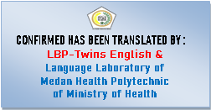

# KATA PENGANTAR

Puji syukur penulis panjatkan kepada Allah SWT atas rahmat dan karuniamya sehingga penulis dapat menyelesaikan Karya Tulis Ilmiah ini dengan baik. Karya Tulis Ilmiah ini berjudul **“Gambaran Pengetahuan Dan Tindakan Swamedikasi Penyakit Maag Pada Siswa-Siswi SMA Negeri 1 Pianang Sori Kecamatan Pinang Sori Kabupaten Tapanuli Tengah.”.** Karya Tulis Ilmiah ini disusun sebagai salah satu persyaratan dalam menyelesaikan pendidikan Diplom III Jurusan Farmasi Poltekkes Kemenkes Medan.

Karya Tulis Ilmiah ini disusun sebagai salah satu persyaratan dalam menyelesaikan pendidikan Diploma III Jurusan Farmasi Poltekkes Kemenkes Medan. Dalam penyusunan dan penulisan Karya Tulis Ilmiah ini, Penulis banyak mendapatkan bimbingan, saran, bantuan serta doa dari berbagai pihak. Oleh karena itu pada kesempatan ini penulis ingin mengucapkan terima kasih kepada

1. Ibu Dra. Ida Nurhayati, M.Kes, selaku Direktur Poltekkes Kemenkes Medan.
2. Ibu Dra. Masniah, M.Kes., Apt. selaku Ketua Jurusan Farmasi Poltekkes Kemenkes Medan.
3. Bapak Muhammad Ali, S.Pd., MM, selaku Kepala Sekolah SMA Negeri 1 Pinang Sori yang telah memberikan izin penelitian kepada penulis sehingga penelitian ini selesai dengan baik.
4. Bapak Dr Jhonson P. Sihombing, S.Si, M.Sc.Apt selaku dosen pembimbing akademik yang telah memberikan bimbingan dan motivasi kepada penulis selama menjadi mahasiswa di Jurusan Farmasi Poltekkes Kemenkes Medan.
5. Ibu Rini Andarwati, SKM., M.Kes selaku dosen pembimbing Karya Tulis Ilmiah sekaligus ketua penguji yang telah banyak memberikan bimbingan dan saran-saran membangun kepada penulis dari awal sampai selesainya penyusunan Karya Tulis Ilmiah ini.
6. Ibu Ernoviya, S.Farm, Apt.M.Si dan ibu Zulfa Ismaniar Fauzi, SE.M.Si sebagai dosen penguji yang telah memberikan masukan dan saran-saran mulai perencanaan penelitian sampai selesainya Karya Tulis Ilmiah ini.
7. Seluruh Dosen dan Pegawai Jurusan Farmasi Poltekkes Kemenkes Medan.
8. Teristimewa kepada orang tua Bapak Rahmat dan ibu Irma serta adik-adik penulis Cindy patika sari dan Wira al fauzy atas kasih sayang, doa dan yang selalu memberikan dukungan penuh baik moral maupun materi dan mengerti keadaan penulis serta motivasi yang sangat berharga sehingga penulis dapat menyelesaikan pendidikan dan penulisan Karya Tulis Ilmiah.
9. Seluruh teman-teman seperjuangan Mahasiswa dan Mahasiswi angkatan 2019 di Jurusan Farmasi Poltekkes Kemenkes Medan serta semua pihakyang banyak memberikan dukungan yang tidak dapat penulis sebutkan satu persatu.

Penulis berupaya semaksimal mungkin dalam penyelesaian Karya Tulis Ilmiah ini, namun penulis menyadari masih banyak kelemahan baik dari segi isi maupun tata bahasa, untuk itu penulis mengharapkan adanya kritik dan saran yang membangun dari pembaca demi sempurnanya Karya Tulis Ilmiah ini. Kiranya Karya Tulis Ilmiah ini bermanfaat bagi pembaca.

Medan, Juni 2022

Penulis,

Bambang Kurniawan

NIM.P07539019041

DAFTAR ISI

Halaman

LEMBAR PERSETUJUAN Error! Bookmark not defined.

LEMBAR PENGESAHAN Error! Bookmark not defined.

SURAT PERNYATAAN i

ABSTRAK iv

**ABSTRACT v**

KATA PENGANTAR vii

**DAFTAR ISI** ixi

DAFTAR TABEL x

Daftar Gambar xi

Daftar Lampiran xii

BAB l PENDAHULUAN 1

1.1 Latar Belakang 1

1.2 Perumusan masalah 3

1.3 Tujuan penelitian 3

1.3.1 Tujuan Umum 3

1.3.2 Tujuan Khusus 4

1.4 Manfaat penelitian 4

BAB II TINJAUAN PUSTAKA 5

2.1 Pengertian pengetahuan dan tindakan 5

2.2.1 Pengetahuan 5

2.1.2 Pengertian Tindakan 7

2.2 Swamedikasi 8

2.2.1 Pengertian Swamedikasi 8

2.2.2 Faktor-faktor Melakukan Swamedikasi 9

2.2.3 Kondisi Yang Diperbolehkan Swamedikasi 9

2.2.4 Keuntungan dan Kerugian Swamedikasi 10

2.3 Maag (Gastritis) 11

2.3.1 Pengertian maag 11

2.3.2 Gejala dan Penyebab Maag 12

2.3.2.1 Gejala Maag 11

2.3.2.2 Penyebab Maag 11

2.3.3 Jenis-jenis Maag 13

2.3.4 Patofiologi 14

2.4 Penggolongan Obat 15

2.5 Kerangka Konsep 16

2.6 Devinisi Operasional 16

BAB III METODE PENELITIAN 17

3.1 Jenis dan Desain Penelitian 17

3.2 Lokasi dan Waktu Penelitian 17

3.3 Populasi dan Sampel 17

3.3.1 Populasi 18

3.3.2 Sampel 18

3.4 Jenis dan Cara Pengumpulan Data 18

3.4.1 Jenis Data 18

3.4.2 Cara Pengumpulan Data 18

3.5 Pengolahan dan Analisis Data 18

3.5.1 Pengolahan Data 19

3.5.2 Analisis Data 19

3.6 Metode Pengukuran Variabel 19

3.6.1 Pengetahuan 19

3.6.2 Tindakan 20

BAB IV HASIL DAN PEMBAHASAN 21

4.1 Hasil Penelitian 21

4.1.1 Profil Lahan dan Penelitian 21

4.1.2 Karakteristik Responden 21

4.1.3 Pengetahuan Responden 22

4.1.4 Tindakan Responden 23

4.2 Pembahasan 24

4.2.1 Karakteristik Responden 25

4.2.2 Tingkat Pemgetahuan 25

4.2.3 Tingkat Tindakan…………………………………………………………….23

BAB V KESIMPULAN DAN SARAN 25

5.1 Kesimpulan 25

5.2 Saran 26

**DAFTAR PUSTAKA 28**

**LAMPIRAN 29**

# DAFTAR TABEL

Halaman

Tabel 4.1 Distribusi Frekuensi Karakteristik Responden Berdasarkan

Pekerjaan dan Pendidikan Ayah 20

Tabel 4.2 Distribusi Frekuensi Karakteristik Responden Berdasarkan

Pekerjaan dan Pendidikan Ibu 21

Tabel 4.3 Dstribusi Frekuensi Karakteristik Responden Berdasarkan

Jenis Kelamin 22

Tabel 4.4 Distribusi Frekuensi Pengetahuan Responden Terhadap

Swamedikasi Penyakit Maag 22

Tabel 4.5 Distribusi Frekuensi Tindakan Responden Terhadap

Swamedikasi Penyakit Maag 22

Tabel 4.6 Tabel Silang Antara Pengetahuan dan Tindakan Responden

Tentang Swamedikasi Penyakit Maag 23

# Daftar Gambar

Halaman

Gambar 2.1 Tanda Obat Bebas 15

Gambar 2.2 Tanda Obat Bebas Terbatas 16

Gambar 2.3 Tanda Obat Keras 16

Gambar 2.4 Kerangka Konsep 16

# 

# Daftar Lampiran

Halaman

Lampiran 1 Informed Consent 29

Lampiran 2 Kuesioner Penelitian 30

Lampiran 3 Surat Mohon Izin Penelitian Ke SMA Negeri 1 Pinang Sori 33

Lampiran 4 Hasil Outpit SPSS 32

Lampiran 5 Surat Balasan Izin Penelitian Ke SMA Ngeri 1 Pinang Sori 34

Lampiran 6 Gambar Pengisian Kuisioner Oleh Responden 35

Lampiran 7 Gambar Bersama Wakil Kepala Sekolah SMA Negeri 1

Pinang Sori 36

Lampiran 8 Gambar Pembagian Kuisioner 37

Lampiran 9 Tabel Data Hasil Penelitian Tentang Pengetahuan 38

Lampiran 10 Tabel Data Hasil Penelitian Tentang Tindakan 39

Lampiran 11 Bukti Pembayaran Etichal Clearance 40

Lampiran 12 Brosur 41

Lampiran 13 Kartu Laporan Bimbingan KTI 42

Lampiran 14 Surat Etik Penelitian Farmasi 43

# BAB l

# PENDAHULUAN

## 1.1 LATAR BELAKANG

Kesehatan adalah keadaan sehat baik secara fisik, mental, spiritual maupun sosial yang memungkinkan untuk setiap orang hidup produktif secara sosial dan ekonomis (Undang-undang No.36 tahun 2009 tentang Kesehatan). Sedangkan menurut *World Health Organization* (WHO) swamedikasi diartikan sebagai pemilihan dan penggunaan obat, termasuk pengobatan herbal dan tradisional, oleh individu untuk merawat diri sendiri dari penyakit atau gejala penyakit. Swamedikasi adalah pemilihan dan penggunaan obat modern, herbal, maupun obat tradisional oleh seorang individu untuk mengatasi penyakit atau gejala penyakit (WHO, 2010). Swamedikasi berarti mengobati segala keluhan pada diri sendiri dengan obat-obat sederhana yang dibeli bebas di apotek atau tokoh obat atas inisiatif sendiri tanpa nasehat dari dokter (Trisnantyas, 2021).

Maag merupakan gangguan Kesehatan pada saluran pencernaan yang paling banyak dialami oleh setiap orang dan merupakan penyakit yang sering ditemui diklinik berdasarkan gejala klinisnya (Nofantri, 2021). Maag merupakan peradangan atau pembengkakan pada mukosa lambung yang ditandai dengan rasa tidak nyaman di perut bagian atas, rasa mual, muntah, nafsu makan berkurang, atau sakit kepala (Nofantri,2021). Kasus gastritis menunjukkan angka yang cukup tinggi diberbagai negara. Menurut WHO (World Health Organization) pada tahun 2019, persentase penyakit gastritis dibeberapa benua dan negara yaitu, 69% di Afrika, 78% di Amerika Selatan, dan 51% di Asia. Kejadian penyakit gastritis didunia mencapai 1.8 juta hingga 2.1 juta penduduk setiap tahunnya. Sedangkan kejadian gastritis di Asia Tenggara sekitar 583.635 dari jumlah penduduk setiap tahunnya (Nofantri, 2021).

Menurut WHO tahun 2017, persentase angka kejadian maag di Indonesia adalah 40,8% dan mencapai prevalensi 274.396 kasus dari 238.452.952 jiwa penduduk dibeberapa daerah di Indonesia. Data profil Kesehatan Indonesia pada tahun 2018 juga mencatat bahwa terdapat 30.154 kasus maag dan masuk sebagai sepuluh besar penyakit terbanyak pada klien rawat inap di rumah sakit Indonesia (Nofantri, 2021).

Badan Kesehatan dunia mengadakan sebuah tinjauan terhadap 8 negara didunia untuk mengambil sebuah persentase angka penyakit maag didunia. Negara-negara tersebut seperti USA, India, Inggris, China, Jepang, Kanada, Prancis dan Indonesia. Indonesia menempati urutan ke 3 dengan 40,85%. Kota Medan merupakan kota dengan tingkat penyakit maag yang sangat tinggi dimana persentase sebesar 91,6%. Penyakit maag di Puskesmas masuk kedalam 10 penyakit terbesar diseluruh puskesmas yang ada di Sumatera Utara (Hafizh, 2020). Berdasarkan data-data yang diperoleh dari profil rumah sakit umum Pandan Kabupaten Tapanuli Tengah. Pada tahun 2017 penderita maag ada sebanyal 151 jiwa. Pada tahun 2018 penderita maag sebanyak 222 jiwa. Pada tahun 2019 penderita maag sebanyak 252 jiwa (Ardianto, 2019).

Tingkat kesibukan dan gaya hidup yang kurang memperhatikan Kesehatan adalah factor yang menyebabkan pelajar tidak memperhatikan pola makannya (Nofantri, 2021). Jadwal dan aktivitas yang padat membuat pelajar sering melewatkan waktu yang seharusnya digunakan untuk makan. Kebiasaan ini sering dilakukan pelajar yang pada akhirnya mengakibatkan dampak buruk bagi kesehatannya, yaitu terserangnya pelajar oleh penyakit maag. Jika dibiarkan terus menerus, maag juga dapat menyebabkan berbagai komplikasi penyakit. Beberapa koomplikasi penyakit maag antara lain terjadinya gangguan penyerapan vitamin B12 yang dapat menyebabkan anemia pernesiosa, terganggunya penyerapan zat besi, dan penyempitan daerah antrum pylorus. Apabila dibiarkan dan tidak dilakukan perawatan, maka maag dapat menyebabkan pendarahan pada saluran cerna bagian atas berupa hematemesis dan melena, dan terjadinya syok hemoragik yang dapat menyebabkan ulkus dan kematian pada penderita maag yang parah (Nofantri, 2021).

Berdasarkan data hasil penelitian yang dilakuan oleh peneliti-peneliti maka dilakukan penelitian ini karena pengobatan mandiri atau swamedikasi merupakan salah satu alternatif yang dipilih masyarakat untuk mengatasi keluhan dan gejala-gejala sebelum kemudian memutuskan berobat ke fasilitas pelayanan kesehatan namun demikian swamedikasi tanpa pengetahuan yang cukup berpotensi mengakibatkan terapi kurang efektif dan efisien. Penyakit maag dipilih karena wilayah Pinang Sori dianggap sebagai wilayah untuk pelajar, dan mereka diketahui tidak memiliki keteraturan dalam makan karena mereka terlalu asik dalam bermain gadget dan mengerjakan tugas dari sekolah.

Berdasarkan jurnal penelitian yang diteliti oleh Baraa,M.M. 2021 yang berjudul Tingkat Pengetahuan Dan Perilaku Swamedikasi Penyakit Maag. Diperoleh hasil penilitian menunjukkan bahwa 18,1% responden memiliki tingkat pengetahuan yang tergolong sangat rendah, 48,5% tergolong sedang dan 33,3% tergolong tinggi. Sedangkan untuk perilaku swamedikasi menunjukkan bahwa 16,7% memiliki perilaku swamedikasi maag yang tergolong kurang, 19,7% tergolong cukup dan 63,3% tergolong baik.

Berdasarkan survey pendahuluan yang dilakukan kepada beberapa orang pelajar SMA Negeri 1 Pinang sori yang mengalami maag, didapatkan hasil bahwa beberapa orang pelajar memiliki kebiasaan makan yang tidak teratur dan sering terlambat makan. Beberapa pelajar yang memiliki kebiasaan makan yang tidak teratur mengatakan bahwa mereka sering melewatkan waktu makan dan suka menunda waktu makan ketika mereka sibuk dengan tugas serta terlalu asik dalam menggunakan gadget dan merasa cukup dengan jajanan diluar. Dan beberapa orang pelajar yang mengalami maag tersebut juga mengatakan bahwa mereka suka mengonsumsi makanan yang pedas, beberapa orang pelajar suka mengonsumsi makanan/minuman asam, dan beberapa orang pelajar suka minum minuman yang bersoda dan berkafein seperti kopi, yang mana makanan atau minuman ini termasuk pada jenis makanan atau minuman yang dapat mengiritasi lambung.

Berdasarkan data dan fenomena diatas, peneliti tertarik untuk melakukan pnelitian; “**GAMBARAN PENGETAHUAN DAN TINDAKAN SWAMEDIKASI PENYAKIT MAAG PADA SISWA-SISWI SMA NEGERI 1 PINANG SORI KECAMATAN PINANG SORI KABUPATEN TAPANULI TENGAH”.**

## 1.2 Perumusan masalah

Bagaimana gambaran pengetahuan dan tindakan swamedikasi maag pada siswa-siswi SMA Negeri 1 Pinang sori Kecamatan Pinang Sori Kabupaten Tapanuli Tengah?

## 1.3 Tujuan penelitian

### 1.3.1 Tujuan Umum

Untuk mengetahui gambaran pengetahuan dan tindakan swamedikasi penyakit maag pada siswa-siswi SMA Negeri 1 Pinang sori Kabupaten Tapanuli tengah.

### 1.3.2 Tujuan Khusus

1. Untuk mengetahui gambaran pengetahuan swamedikasi penyakit maag pada siswa-siswi SMA Negeri 1 Pinang Sori Kecamatan Pinang Sori Kabupaten Tapanuli Tengah.
2. Untuk mengetahui gambaran tindakan swamedikasi maag pada siswa-siswi SMA Negeri 1 Pinang sori Kecamatan Pinan Sori Kabupaten Tapanuli Tengah.

## 1.4 Manfaat penelitian

Adapun manfaat penelitian ini adalah sebagai berikut:

1. Sebagai informasi yang berguna bagi siswa-siswi SMA Negeri 1 Pinang Sori Kecamatan Pinang Sori Kabupaten Tapanuli Tengah
2. Penelitian ini diharapkan dapat dijadikan sebagai referensi bagi peneliti selanjutnya.

# BAB II

# TINJAUAN PUSTAKA

## Pengertian pengetahuan dan tindakan

### 2.1.1 Pengetahuan

Pengetahuan adalah suatu hasil tau dari manusia atas penggabungan atau kerja sama antara suatu subyek yang mengetahui dan objek yang diketahui. Segenap apa yang diketahui tentang suatu objek tertentu (Suriasumantri dalam Nurroh 2017). Menurut Notoadmojo dalam Yuliana (2017) pengetahuan adalah hasil penginderaan manusia, atau hasil tahu seseorang terhadap objek melalui indera yang dimiliki (mata, hidung, telinga, dan sebagainya). Jadi pengetahuan adalah berbagai macam hal yang diperoleh oleh seseorang melalui panca indera. Pengetahuan adalah berbagai macam hal yang diperoleh oleh seseorang melalui panca indera. Pengetahuan yang dicakup dalam domain kognitif mempunyai enam tingkat, yaitu:

a. Tahu (*know*) tahu diartikan sebagai pengingat akan suatu materi yang telah dipelajari sebelumnya. Termasuk kedalam pengetahuan tingkat ini adalah mengingat kembali (recall) sesuatu yang spesifik dari seluruh bahan yang dipelajari atau rangsangan yang telah diterima. Oleh sebab itu, tahu merupakan tingkat pengetahuan yang paling rendah.

b. Memahami (*comprehension*) memahami diartikan sebagai suatu kemampuan untuk menjelaskan secara benar tentang objek yang diketahui, dan dapat menginterpretasikan materi tersebut secara benar. Orang yang telah paham terhadap objek atau materi tersebut harus dapat menjelaskan, menyebut contoh, menyimpulkan, meramalkan, dan sebagainya terhadap objek yang dipelajari.

c. Aplikasi (*application*) aplikasi diartikan sebagai kemampuan untuk menggunakan materi yang telah dipelajari pada situasi dan kondisi sebenarnya. Aplikasi disini dapat diartikan sebagai aplikasi atau pengguna hukum-hukum, rumus, metode, prinsip, dan sebagainya dalam konteks atau situasi yang lain.

d. Analisis (*analysis*) analisis adalah suatu kemampuan untuk menjabarkan materi atau suatu objek dalam komponen-komponen, tetapi masih didalam suatu struktur organisasi dan masih ada kaitannya satu sama lain.

e. Sintetis (*synthesis*) sintetis menunjukan kepada suatu kemampuan untuk meletakkan atau menghubungkan bagian bagian didalam suatu bentuk keseluruhan yang baru. Dalam kata lain, sintesis adalah suatu kemampuan untuk menyusun formulasi baru dari formulasi-formulasi yang telah ada.

f. Evaluasi (*evaluation*) evaluasi ini berkaitan dengan kemampuan untuk melakukan justifikasi atau peniliaian terhadap suatu materi atau objek. Penilaian-penilaian tersebut didasarkan pada suatu kriteria yang ditentukan sendiri atau menggunakan kriteria-kriteria yang telah ada.

Faktor yang berhubungan dengan pengetahuan yaitu menurut (Sasongko, 2015) :

1. Umur

Dengan bertambahnya umur seseorang akan terjadai perubahan pada aspek psikis dan psikologis (mental). semakin bertambah usia maka semakin banyak pengalaman dan pengetahuan yang di peroleh oleh seseorang, sehingga bisa meningkatkan kematangan mental dan intelektual. Usia seseorang yang lebih dewasa mempengaruhi tingkat kemampuan dan kematangan dalam berfikir dan menerima informasi yang semakin lebih baik jika di bandingkan dengan usia yang lebih muda. Usia mempengaruhi tingkat pengetahuan sesorang. Semakin dewasa umur maka tingkat kematangan dan kemampuan menerima informasi lebih baik jika di bandingkan dengan umur yang lebih muda atau belum dewasa.

1. Tingkat pendidikan

Pendidikan berarti bimbingan yang diberikan seseorang kepada orang lain terhadap suatu hal agar mereka dapat memahami. Pendidikan merupakan sebuah proses belajar dan proses pertumbuhan, perkembangan atau perubahan ke arah yang lebih baik, lebih dewasa dan lebih matang terhadap individu, kelompok atau masyarakat Tidak dapat dipungkiri bahwa makin tinggi pendidikan seseoarang semakin mudah pula mereka menerima informasi dan pada akhirnya makin banyak pula pengetahuan yang dimilikinya.

1. Pekerjaan

Pekerjaan merupakan faktor yang mempengaruhi pengetahuan. Ditinjau dari jenis pekerjaan yang sering berinteraksi dengan orang lain lebih banyak pengetahuannya bila dibandingkan dengan orang tanpa ada interaksi dengan orang lain. Pengalaman belajar dalam bekerja yang dikembangkan memberikan pengetahuan dan keterampilan profesional serta pengalaman belajar dalam bekerja akan dapat mengembangkan kemampuan dalam mengambil keputusan yang merupakan keterpaduan menalar secara ilmiah dan etik.

d. Minat

Minat merupakan suatu kecenderungan atau keinginan yang tinggi terhadap sesuatu. Minat menjadikan seseorang untuk mencoba dan menekuni suatu hal dan pada akhirnya diperoleh pengetahuan yang lebih mendalam.

1. Pengalaman

Pengalaman adalah suatu kejadian yang pernah dialami seseorang dalam berinteraksi dengan lingkungannya. Ada kecenderungan pengalaman yang kurang baik seseorang akan melupakan, namun jika pengalaman terhadap obyek tersebut menyenangkan maka secara psikologis akan timbul kesan yang membekas dalam emosi sehingga menimbulkan sikap positif.

1. Sumber Informasi

Kemudahan memperoleh informasi dapat membantu mempercepat seseorang untuk memperoleh pengetahuan yang baru. Sumber informasi adalah data yang diproses kedalam suatu bentuk yang mempunyai arti sebagai sipenerima dan mempunyai nilai nyata dan terasa bagi keputusan.

### Pengertian Tindakan

Tindakan merupakan suatu perbuatan subjek terhadap objek. Dapat dikatakan tindakan merupakan tindak lanjut dari sikap. Suatu sikap tidak otomatis terwujud dari suatu tindakan baru, untuk mewujudkannya diperlukan faktor pendukung atau suatu kondisi yang memungkinkan yakni fasilitas dan dukungan dari pihak lain.

Praktik atau tindakan ini dapat dibedakan menjadi tiga tingkatan menurut kualitasnya, yakni:

1. Praktik terpimpin (*guide response*)

Apabila subjek atau seseorang telah melakukan suatu tetapi masih tergantung pada tuntunan atau menggunakan panduan.

1. Praktik secara mekanisme (*mecanisme*)

Apabila subjek atau seseorang telah melakukan atau mempraktikan sesuatu hal secara otomatis maka akan disebut praktik atau tindakan mechanism.

1. Adopsi (*adoption*)

Adopsi adalah suatu tindakan atau praktik yang sudah berkembang. Artinya, apa yang dlakukan tidak sektar rutinitas atau mekanisme saja, tetapi sudah dilakukan modifikasi, atau tindakan atau perilaku yang berkualitas.

## Swamedikasi

### 2.2.1 Pengertian Swamedikasi

Swamedikasi merupakan perilaku mengkonsumsi obat sendiri berdasarkan diagnosis terhadap gejala sakit yang terjadi. Swamedikasi sendiri merupakan bagian dari “self care” yang merupakan usaha untuk mempertahankan kesehatan atau mencegah dan mengatasi penyakit. Perilaku swamedikasi pada masyarakat Indonesia terlalu tinggi (Sitindon, 2020).

Faktor utama yang mendasari perilaku swamedikasi adalah obat-obatan dan biaya pengobatan yang mahal, kurangnya Pendidikan dan pengetahuan dalam bidang kesehatan, obat-obatan yang tersedia secara bebas ditoko-toko, menjual obat-obatan tanpa resep dokter dan kurangnya pengawssan ketat dari pemerintah terkait penyebaran obat, tidak tersedianya fasilitas medis, dan kemiskinan (Sitindon, 2020). Pengalaman sakit sebelumnya dan rekomendasi dari teman dan keluarga berdasarkan sakit yang pernah diderita juga menjadi factor pendukung untuk melakukan swamedikasi (Sitindon, 2020). Pada penelitian yang dilakukan helal dan abou-elwafa (2017), kalangan pelajar/mahasiswa menjadi salah satu pelaku swamedikasi terbanyak. Alasan utama yang mendukung swamedikasi dikalangan pelajar/mahasiswa adalah rekomendasi obat-obatan dari teman yang mayoritas merupakan pelajar/mahasiswa kesehatan dan tersedianya kotak obat pribadi (Sitindon, 2020). Penelitian mengenal perilaku swamedikasi juga pernah dilakukan pada masyarakat Wuhan, China. Pada penelitian tersebut didapatkan bahwa mayoritas masyarakat melakukan swamedikasi dikarenakan penyakit yang diderita termasuk ringan dan tidak mempunyai waktu ke dokter (Sitindon, 2020).

### Faktor-faktor Melakukan Swamedikasi

Terdapat beberapa faktor yang mempengaruhi seseorang melakukan pengobatan mandiri antara lain sebagai berikut (Azis, 2020)

1. Kondisi ekonominya mahal dan tidak terjangkaunya pelayanan kesehatan, seperti biaya rumah sakit dan berobat ke Dokter, membuat masyarakat mencari pengoabatan yang lebih murah untuk penyakit-penyakit yang relatif ringan.
2. Berkembangnya kesadaran akan arti penting kesehatan bagi masyarakat karena mengingkatnya sistem informasi, Pendidikan dan dan kehidupan sosial ekonomi, sehingga meningkatkan pengetahuan untuk melakukan swamedikasi.
3. Kampanye swamedikasi yang rasional di masyarakat mendukung perkembagan farmasi yang komonitas.
4. Semakin banyak obat yang dahulu termasuk obat keras dan harus diresepkan ke Dokter, dapat perkembangan ilmu kefarmasian yang ditinjau dari khasiat dan keamanan obat diubah menjadi (obat wajib apotik, obat bebas terbatas, dan obat bebas} sehingga memperkaya pilihan masyarakat terhadap obat.
5. Semakin tersebarnya distribusi obat melalui warung obat desa yang berperan dalam peningkatan pengenalan dan penggunaan obat, obat tanpa resep dalam swamedikasi.
6. Promosi obat bebas dan bebas terbatas yang gencar dari pihak produsen baik melalui media cetak maupun elektronik bahkan sampai beredar sampai kepelosok desa.

### Kondisi Yang Diperbolehkan Swamedikasi

Secara sederhana swamedikasi adalah upaya seorang dalam mengobati gejala sakit atau penyakit tanpa berkonsultasi dengan dokter terlebih dahulu. Namun bukan berarti asal mengobati, justru pasien harus mencari informasi obat yang sesuai dengan penyakitnya dan apoteker yang dapat berperan di sini. Apoteker dapat memberikan informasi obat yang objektif dan rasional. Swamedikasi boleh dilakukan untuk kondisi penyakit yang ringan , umum dan tidak kronis.

1. Mengatasi penyakit ringan. Penyakit yang mempunyai durasi terbatas (*self-limitting rate*) atau dapat sembuh dengan sendirinya dantidak mengancam bagi diri pasien.
2. Perawatan simptomatik minor, seperti rasa tidak enak badan dan cedera ringan.
3. Profiklasis/pencegahan dari penyembuhan penyakit ringan.
4. Penyakit kronis yang gsebelumnya sudah pernah diagnosis dokter atau tenaga medis professional lainnya, seperti asma dan astritis.
5. Pada pengobatan sendiri harus mampu menilai kondisi yang dialami pasien. Memungkinkan atau tidak untuk diupayakan pengobatan sendiri. Jika tidak, sarankan untuk mengatasi gejala yang sangat mengganggu dan sarankan untuk pemeriksaan ke dokter(Bahiyah T, 2020).

Sedangkan untuk jenis penyakit maag akut umumnya lebih mudah ditangani daripada maag kronis. Pada maag akut biasanya belum ada gejala kerusakan yang jelas pada dinding lambung; mungkin hanya disebabkan oleh berlebihnya produksi asam lambung sesaat atau akibat makanan yang merangsang terlalu banyak. Sedangkan pada maag kronis pada penderita bisa mengalami pembengkakan atau radang pada dinding lambung, luka sampai pada perdarahan.

Swamedikasi untuk penyakit maag dapat dilakukan secara bertahap melalui sakit maag pada awalnya diobati secara simtomatik dengan pemberian obat yang menetralisasi atau menghambat produksi asam lambung berlebihan (jenis antasida) atau obat penghambat produksi asam yang memperbaiki motulitas usus (sistem Gerakan usus). Apabila setelah dua minggu obat tidak memberikan reaksi yang berarti, dokter akan memeriksa dengan bantuan peralatan khusus seperti USG , endoskopi dan lain lain. Contoh obat: senyawa aluminium hidroksida dan magnesium hidroksida (Bahiyah T, 2020).

### Keuntungan dan Kerugian Swamedikasi

Keuntungan dan kerugian swamedikasi, antara lain (Suffah, 2017)

1. Keuntungan swamedikasi bagi pasien
2. Memberikan kenyamanan dan kemudahan akses
3. Tanpa biaya periksa dan biaya konsultasi
4. Menghemat waktu
5. Keuntungan untuk sarana pelayanan kesehatan
6. Menurunnya beban kerja
7. Lebih banyak waktu untuk menangani kasus penyakit berat
8. Keuntungan bagi farmasi
9. Perannya tenaga kefarmasian lebih dibutuhkan di apotik.
10. Meningkatnya profit penjualan obat bebas
11. Kerugian dalam swamedikasi bagi pasien
12. Diagnosis yang tidak sesuai
13. Pengobatan berlebihan atau tidak sesuai
14. Ada indikasi penyakit yang tidak terobati
15. Kenaikan biaya pengobatan
16. Kerugian dalam swamedikasi bagii sarana pelayanan kesehatan
17. Tidak dapat melakukan monitoring terapi
18. Kehilangan kesempatan untuk konseling dengan pasien
19. Berkurangnya peran tenaga kesehatan dan kurangnya pendapatan.
20. Kerugian dalam swamedikasi bagi farmasi yaitu adanya konflik kepentingan antara bisnis dengan etika profesi.

## 2.3 Maag (Gastritis)

### 2.3.1 Pengertian maag

Maag merupakan penyakit lambung yang terjadi akibat peradangan dinding lambung. Pada dinding lambung atau lapisan mukosa lambung ini terdapat kelenjar yang menghasilkan asam lambungdan enzim pencernaan yang Bernama pepsi. Untuk melindngi lapisan mukosa lambung dari kerusakan yang diakibatkan asam lambung, dinding lambung dilapisi oleh lendir (mukus) yang tebal. Apabila mukus tersebut rusak, dinding lambung rentan mengalami peradangan (Trisnantyas, 2021).

Maag (Gastritis) adalah inflamasi pada lapisan mukosa dan submucosa lambung. Maag kronis tingkat ringan sampai sedang sering ditemukan pada masyarakat, terutama sekali pada orang dewasa. Inflamasi ini kadang-kadang terjadi superfisial atau dipermukaan mukosa lambung saja sehingga tidak begitu nyeri, jadi tidak begitu mengganggu. Akan tetapi, bila inflamsi telah mengenai sampai ke dalam mukosa lambung, maka akan timbul nyeri di daerah epigastrum. Bila maag kronis berlangsung dalam jangka waktu yang lama, maka dapat menyebabkan atropi mukosa lambung beserta kelenjar-kelenjar yang terdapat didalamnya. Namun, kadang-kadang maag bisa pula menjadi akut dan berat dengan ekskoriasi ulseratif (luka bertukak) mukosa lambung yang disebabkan oleh aktifitas sekresi sel peptic dari lambung sendiri, yaitu berupa enzim pepsin (Baraa, 2021)

Maag merupakan masalah saluran pencernaan yang paling sering ditemukan dikehidupan sehari-hari dan gangguan kesehatan yang sering dijumpai di klinik, karena diagnosisnya sering hanya berdasarkan gejala klinis bukan pemeriksaan histopatologi (Bahiyah T, 2020). Maag biasanya diawali oleh pola makan yang tidak teratur. Kebiasaan makan yang buruk dan mengkonsumsi makanan yang tidak hiegenis merupakan faktor resiko terjadinya maag. Maag terjadi karna ketidaksesuaian lambung dengan makanan yang dimakan seperti makanan yang pedas (cabai atau merica) atau makanan yang memiliki kadar lemak tinggi, sehingga produksi asam lambung tidak terkontrol. Penyakit maag dapat menyerang dari semua tingkat usia maupun jenis kelamin. Beberapa survei menunjukkan bahwa maag paling sering menyerang usia produktif. Pada usia produktif rentan terserang gejala maag karena tingkat kesibukan serta gaya hidup yang kurang memperhatikan kesehatan serta stress yang mudah terjadi akibat pengaruh faktor-faktor lingkungan (Bahiyah T, 2020)

### Gejala dan Penyebab Maag

#### 2.3.2.1 Gejala Maag

Beberapa gejala sakit maag yang merupakan dasar diagnosa riwayat rasa tidak enak berulang diulu hati ½ hingga 1 jam setelah makan (pencernaan) dan timbul terutama pada dini hari, merupakan gejala khas. Rasa nyeri akan menghilang dengan diberi makan atau antasida, sekurang-kurangnya untuk sementara. Rasa mual dan muntah sering menyertai rasa diulu hati. Selain bersendawa, berat badan biasanya menurun. Sering tak cocok makanan tertentu misalnya lemak, makanan yang pedas dan makanan yang membuat gas (BahiyahT, 2020)

Nyeri serta rasa panas pada ulu hati dan mual kadang disertai muntah dan perut kembung. Gejala-gejala umumnya tidak ada atau kurang nyata, kadang kala dapat berupa gangguan pada pencernaan, nyeri lambung dan muntah-muntah akibat erosi kecil di selaput lendir serta ada kalanya terjadi pendarah. Maag akibat terapi penyinaran menyebabakan nyeri,mual dan *heartburn* (rasa hangat atau rasa terbakar dibelakang tulang dada), yang terjadi karena adanya peradangan dan kadang karena adanya tukak di lambung (BahiyahT, 2020).

#### 2.3.2.2 Penyebab Maag

Penyebab dari penyakit maag bisa terjadi karena peningkatan produksi asam lambung dapat terjadi pada penderita maag karena (Depkes RI, 2006)

1. Makanan atau minuman yang merangsang lambung yaitu makanan yang pedas atau asam, kopi dan alkohol
2. Faktor stress baik stress fisik (setelah pembedahan penyakit berat, luka bakar) maupun stress mental
3. Obat-obat tertentu yang digunakan dalam jangka waktu lama (missal obat rematik,anti inflamasi).
4. Jadwal makan yang tidak teratur.

Faktor-faktor lain yang kurang kuat berkaitan dengan sakit lambung antar lain adalah riwayat keluarga yang menderita sakit maag, kurangnya daya mengatasi atau adaptasi yang buruk terhadap stress (Bahiyah T, 2020).

### 2.3.3 Jenis-jenis Maag

1. Maag Akut

Maag akut adalah suatu peradangan permukaan mukosa lambung yang akut dengan kerusakan erosi pada bagian superfisial. Pada maag ditemuka sel inflamasi akut dan neutrofil mukosa edema, merah dan terjadi erosi kecil dan pendarahan. Maag akut terdiri dari beberapa tipe yaitu maag stress akut, maag erosif kronis, dan maag eosinifilik. Semua tipe maag akut mempunyai gejala yang sama. Episode berulang maag akut dapat menyebabkan maag kronik. Maag akut dapat diklasifikasikan menjadi beberapa tipe yaitu sebagai berikut: (BahiyahT, 2020).

1. Maag stress akut merupakan jenis maag yang paling berat yang disebabkan oleh penyakit berat atau *trauma* (cedera) yang terjadi secara tia-tiba.
2. Maag erosif kronis merupakan maag yang timbul maag yang timbul akibat dari bahan iritan, penyakit *crhon*, infeksi bakteri dan virus. Maag ini terjadi secara perlahan pada orang-orang yang sehat, bisa disertai dengan pendarahan atau pembentukan *ulkus* (borok, luka terbuka).
3. Maag eosinofilik merupakan jenis maag yang terjadi sebagai akibat dari reaksi alergi terhadap infestasi cacing gelang. *Eosinofil* (sel darah putih) terkumpul di dinding lambung.

2. Maag Kronik

Maag kronik adalah suatu peradangan permukaan mukosa lambung yang bersifat menahan sering bersifat multi faktor dengan perjalanan klinik bervariasi (Bahiyah T, 2020). Maag kronik ditandai dengan atropi progesif epitel kelenjar disertai hilangnya sel parietal dan  *chief sheel* di lambung. *Chieef shell* merupakan sutau jenis sel pada lambung yang melepaskan pepsinogen dan lipase lambung serta sel yang bertanggung jawab menyekresi kimosin pada ruminansia. Maag kronik diklasifikasikan dengan tiga perbedaan yaitu maag superfisial, maag atropi dan maag hipertropi (Bahiyah T, 2020).

1. Maag superfisial, dengan manifestasi kemerahan, edema, serta berdasarkan erosi mukosa.
2. Maag atropi, dimana peradangan terjadi pada seluruh lapisan mukosa. Pada perkembangannya dihubungkan dengan ulkus dan kanker lambung, serta anemia pernisiosa. Hal ini merupakan karakteristik dari penurunan jumlah sel parietal dan *sel chief.*
3. Maag hipertropi, suatu kondisi dengan terbentuknya nodul-nodul pada mukosa lambung yang bersifat irregular, tipis dan hemoragik.

### 2.3.4 Patofiologi

1. Maag Akut

Maag akut dapat disebabkan oleh karena stress, zat kimia obat-obatan dan alkohol, makanan yang pedas, panas maupun asam. Pada pasien yang mengalami stress akan terjadi perangsangan saraf simpatis NV (*nervus vagus*), yang akan meningkatkan produksi asam klorida (HCl) didalam lambung akan menimbulkan rasa mual, muntah dan anoreksia. Zat kimia maupun makanan yang merangsang akan menyebaban sel epitel kolumnar, yang berfungsi untuk menghasilkan mukus mengurangi produksinya. Sedangkan mukus itu fungsinya untuk memproteksi mukosa lambung agar tidak ikut tercerna respon mukosa lambung karena penurunan sekresi mukus bervariasi diantaranya vasodilitas sel mukosa gaster. Lapisan mukosa gaster terdapat enzim yang memproduksi asam klorida atau HCl, terutama daerah fundus vasodilitasi mukosa gaster akan menyebabkan produksi HCl meningkat. Anoreksia juga dapat menyebabkan rasa nyeri, rasa nyeri ini ditimbulkan oleh karena kontak HCl dengan mukosa gaster. Respon mukosa lambung akibat penurunan sekresi mukus dapat berupa pengelupasan. Pengelupasan sel mukosa gaster akan mengakibatkan erosi memicu timbulnya pendarahan. Pendarahan yang terjadi dapat mengancam hidup penderita, namun dapat juga berhenti sendiri karena proses regenerasi, sehingga erosi menghilang dalam waktu 24 - 48 jam setelah pendarahan (BahiyahT, 2020)

2. Maag Kronis

Inflamasi lambung yang lama dapat disebakan oleh ulkus benigna atau maligna dari lambung atau oleh bakteri helicobactery pylory (H. pylory). Maag kronis dapat diklasifikasikan sebagai tipe A / tipe B, tipe A (sering disebut sebagai maag atoimun) diakibatkan dari perubahan sel parietal, yang menimbulkan atrofi dan infiltrasi seluler. Hal ini dihubungkan dengan penyakit autonium seperti anemia pernisiosa dan terjadi pada fundus atau korpus dari lambung. Tipe B (kadang disebut sebagai maag) mempengaruhi antrum dan pylorus (ujung bawah lambung dekat duodenum) ini dihubungkan dengan bakteri pylory. Faktor diet seperti minum panas atau pedas, penggunaan atau obat-obatan dan alkohol, merokok, atau refluks isi usus kedalam lambung.(Bahiyah T, 2020).

2.4 Penggolongan Obat

Obat yang digunakan di Indonesia dapat digolongkan menjadi 4 (empat) golongan utama berdasarkan penggunaannya. Yakni obat bebas, obat bebas terbatas, obat keras dan obat narkotika. Berikut adalah penjelasan dari penggolongan obat diatas:

1. Obat Bebas

Obat bebas adalah obat yang dijual bebas di pasaran dan dapat dibeli tanpa resep dokter tanda khusus pada kemasan dan etiket obat bebas adalah lingkaran hijau dengan garis tepi berwarna hitam. Contoh: Antasida



Gambar 2. 1 Tanda Obat Bebas

1. Obat Bebas Terbatas

Obat bebas terbatas adalah obat yang sebenarnya termasuk obat keras tetapi masih dapat dijual atau dibeli bebas tanpa resep dokter, dan disertai dengan tanda peringatan tanda khusus pada kemasan dan etiket obat bebas terbatas adalah lingkaran biru dengan garis tepi berwarna hitam. Contoh: Mylanta



Gambar 2. 2 Tanda Obat Bebas Terbatas

1. Obat keras

Obat keras adalah obat yang hanya dapat dibeli di apotek dengan resep dokter. Tanda khusus pada kemasan dan etiket adalah huruf (K) dalam lingkaran merah dengan garis tepi berwarna hitam. Contoh: Omeprazol



Gambar 2. 3 Tanda Obat Keras

1. Obat Wajib Apotek (OWA)

Obat wajib apotek merupakan obat keras yang dapat diperoleh di apotek tanpa harus menggunakan resep dokter dan diberikan oleh Apoteker hal ini sesuai dengan keputusan yang dikeluarkan oleh menteri kesehatan sebagai upaya membantu masyarakat dalam konteks pengobatan sendiri (swamedikasi), utamanya upaya akses terhadap obat (Mohammed, B, 2021).

## 2.5 Kerangka Konsep

**Variabel Bebas Parameter**

Baik

Cukup baik

Kurang baik Tidak baik

Pengetahuan dan Tindakan Terhadap Swamedikasi Penyakit Maag

Gambar 2. 4 Kerangka Konsep

## 2.6 Definisi Operasional

1. Pengetahuan

Pengetahuan adalah suatu hasil tahu pelajar tentang swamedikasi penyakit maag yang diukur menggunakan kuisioner dengan skala guttman

1. Tindakan

Tindakan adalah suatu perbuatan pelajar tentang swamedikasi penyakit maag di SMA Negeri 1 Pinang Sori Kecamatan Pinang Sori Kabupaten Tapanuli Tengah yang diukur menggunakan kuisioner dengan skala guttman.

1. Swamedikasi

Swamedikasi adalah mengobati segala keluhan pada diri sendiri dengan obat-obat sederhana yang dibeli bebas di apotik atu tokoh obat berizin atas inisiatif sendiri tanpa nasehat dari dokter.

d Baik (76%-100%), cukup baik (56%-75%), kurang baik (40%-55%), tidak baik (<40%).

# BAB III

# METODE PENELITIAN

## 3.1 Jenis dan Desain Penelitian

Jenis penelitian yang digunakan dalam penelitian ini adalah metode survey deskriptif. Survey deskriptif adalah suatu metode penelitian yang mengambil sampel dari suatu populasi dengan menggunakan kuisioner. Penelitian ini akan mendeskripsikan pengetahuan perilaku dan tindakan swamedikasi maag pada siswa-siswi SMA Negeri1 Pinang Sori.

## 3.2 Lokasi dan Waktu Penelitian

**3.2.1 Lokasi Penelitian**

Penelitian ini dilakukan di SMA Negeri 1 Pinang Sori Kabupaten Tapanuli Tengah, Kecamatan Pinang Sori jalan Sisimangaraja.

**3.2.2 Waktu Penelitian**

Penelitian ini dimulai pada bulan Maret sampai Juni 2022.

## 3.3 Populasi dan Sampel

### 3.3.1 Populasi

Populasi dalam peneliltian ini adalah seluruh siswa-siswi kelas XII sebanyak 240 orang.

### 3.3.2 Sampel

Teknik sampel pada penelitian ini adalah *quota sampling*, yaitu teknik untuk menentukan sampel dari populasi yang mempunyai ciri-ciri tertentu sampai jumlah (kuota) yang diinginkan. Pada penelitian ini sampel adalah siswa siswi kelas XII sebanyak 50 orang.

Kriteria insklusi ;

1. Siswa-siswi kelas XII SMA Negeri 1 Pinang Sori
2. Siswa-siswi yang pernah menderita penyakit maag.
3. Bersedia menjadi responden.

## 

## 3.4 Jenis dan Cara Pengumpulan Data

### 3.4.1 Jenis Data

a. Data primer, yaitu data yang diperoleh secara langsung oleh si peneliti. Data yang dikumpulkan dari lembaran yang berupa kuisioner diberikan kepada responden yang berisi pertanyaan dan dipilih jawaban yang telah di persiapkan.

b. Data sekunder, yaitu data yang diperoleh secara tidak langsung oleh penelitian akan tetapi diperoleh dari data yang sudah ada. Data sekunder diperoleh dari kantor tata usaha SMA Negeri 1 Pinang Sori.

### 3.4.2 Cara Pengumpulan Data

Penelitian ini, data pengetahuan dan tindakan terhadap swamedikasi maag di SMA Negeri 1 Pinang Sori diperoleh langsung dengan menggunakan kuisioner yang diisi langsung oleh responden.

## 3.5 Pengolahan dan Analisis Data

### 3.5.1 Pengolahan Data

Data yang dikumpulkan diolah dengan Langkah-langkah sebagai berikut (Notoatmodjo S, 2017) :

a. Penyunting Data (*editing*)

Hasil kuisioner yang diperoleh atau perlu disunting (edit) terlebih dahulu. Kalau ternyata masih ada data atau informasi yang tidak lengkap, maka kuisioner tersebut dikembalikan kepada responden untuk dilengkapi Kembali.

b. Membuat Lembaran Kode atau Kartu Kode (*coding sheet*)

Lembaran atau kartu kode adalah instrument berupa kolom-kolom untuk merekam data secara manual. Lembaran atau kartu kode berisi nomor responden dan nomor-nomor pertanyaan.

c. Masukkan Data (*entry data*)

Yakni mengisi kolom-kolom stsu kotak-kotak lembar kode atau kartu kode sesuai dengan jawaban masing-masing pertanyaan.

d. Tabulasi (*Tabulating*)

Yakni membuat table-tabel data, sesuai dengan tujuan penelitian atau yang diingini oleh peneliti.

### 3.5.2 Analisis Data

Analisis data yang dilakukan dengan melihat jumlah responden dan persentase dari setiap jawaban. Anilisis bersifat deskriptif dan data disajikan dalam bentuk tabel distribusi frekuensi.

## 3.6 Metode Pengukuran Variabel

### 3.6.1 Pengetahuan

Pengetahuan dapat diukur dengan menggunakan skala Guttman (Sugiyono, 2017). Nilai tertinggi satu pertanyaan adalah satu, jumlah pertanyaan 10 maka nilai tertinggi dari seluruh pertanyaan adalah 10. Pengetahuan yang benar diberi skor 1 dan yang tidak benar diberi skor 0.

Pertanyaan dengan dua pilihan “ya” dan “tidak”. Pertanyaan dikelompokkan menjadi dua kelompok yaitu pertanyaan positif dan pertanyaan negatif. Penilaian diberikan skor 1 (satu) pada jawaban yang benar.

Menurut Arikunto, 1998 dalam Aspuah, 2013, skoring untuk penarikan kesimpulan ditentukan dengan membandingkan skor maksimal. Cara menentukan skor yang dicapai adalah :

Skor = $\frac{skor yang dicapai}{skor maksimal}$ x 100%

Berdasarkan total skor yang diperoleh selanjutnya pengetahuan dikategorikan atas baik, cukup dan kurang dengan definisi sebagai berikut

1. 76%-100% : Pengetahuan Baik
2. 56%-75% : Pengetahuan Cukup Baik
3. 40%-55% : Pengetahuan Kurang Baik
4. <40% : Pengetahuan Tidak Baik

### 3.6.2 Tindakan

Pengukuran tindakan dapat dilakukan secara tidak langsung, yakni wawancara terhadap kegiatan-kegiatan yang telah dilakukan beberapa jam, hari atau bulan yang lalu atau yang telah dilakukan responden di masa lampau (Notoatmodjo, 2010).

Tindakan diukur dengan menggunakan skala Guttman (Sugiono, 2010). Nilai tertinggi tiap satu pertanyaan adalah satu, jumlah pertanyaan 10 maka nilai tertinggi dari seluruh pertanyaan adalah 10. Pertanyaan dengan dua pilihan : Ya (Y) Bobot 1, Tidak (T) Bobot 0. Menurut Arikunto (1998), scoring untuk penarikan kesimpulan ditentukan dengan membandingkan skor maksimal:

Skor = $\frac{skor yang dicapai}{skor maksimal}$ x 100%

Berdasarkan total skor yang diperoleh selanjutnya tindakan dikategorikan atas baik, cukup dan kurang dengan definisi sebagai berikut :

a. 76%-100% : Tindakan baik

b. 56%-75% : Tindakan cukup baik

c. 40%-55% : Tindakan kurang baik

d. <40% : Tindakan tidak baik.

# BAB IV

# HASIL DAN PEMBAHASAN

## 4.1 Hasil Penelitian

### 4.1.1 Profil Lahan dan Penelitian

SMA Negeri 1 Pinang sori yang berada dijalan Sisimangaraja, Kecamatan pinang sori, Kabupaten Tapanuli Tengah yang terdiri dari 1 Kantor Kepala Sekolah, 1 ruang guru, 3 ruang lab, 1 ruang tata usaha, 1 ruang bimbingan konseling, 1 ruang perpustakaan dan 27 ruangan kelas belajar untuk siswa.

Kegiatan ekstrakulikuler yang dilakukan di SMA Negeri 1 Pinang Sori, antara lain yaitu: PMR (Palang Merah Remaja), Pramuka, Paskibraka, Olahraga ( Futsal, Voly, Tenis meja, renang). Jurusan dibagi menjadi dua yaitu IPA dan IPS, Jumlah tenaga pendidik dan kependidikan berjumlah 64 orang. Jumlah seluruh siswa siswi SMA Negeri 1 Pinang Sori yaitu 931 orang, yaitu terdiri dari kelas X sebanyak 320 orang, kelas XI sebanyak 313 orang dan kelas XII sebanyak 240 orang.

### 4.1.2 Karakteristik Responden

Tabel 4. 1 Distribusi Frekuensi Karakteristik Responden Berdasarkan Pekerjaan dan Pendidikan Ayah

|  |  |  |
| --- | --- | --- |
| Pekerjaan dan Pendidikan Ayah | Frekuensi | Persentase(%) |
| 1. Pekerjaan Ayah   Wiraswasta  Petani  PNS  Nelayan  Pegawai Swasta  Lain-lain | 12  26  3  1  2  6 | 24%  52%  6%  2%  4%  12% |
| Total | 50 | 100% |
|  |  |  |
| 1. Pendidikan Ayah   SMP  SMA  Sarjana  Lain-lain | 26  13  5  6 | 52%  26%  25%  12% |
| Total | 50 | 100% |

Berdasarkan tabel 4.1 diatas dapat dijelaskan bahwa dari 50 responden Petani adalah pekerjaan paling terbanyak yaitu berjumlah 26 responden 52(%) dan Pendidikan ayah dari responden paling banyak yaitu SMP yang berjumlah 26 responden (52%).

Tabel 4. 2 Distribusi Frekuensi Karakteristik Responden Berdasarkan Pekerjaan Ibu dan Pendidikan Ibu

|  |  |  |  |
| --- | --- | --- | --- |
| |  | | --- | | Pekerjaan dan pendidikan ibu Frekuensi Persentase (%) | | 1. Pekerjaan ibu   Wiraswasta 5 10  Ibu rumah tangga 17 34  PNS 3 6  Petani 22 44  Honorer 1 2  Lain-lain 2 4 | | Total 50 100 |  1. Pendidikan Ibu |
| SMP 23 46  SMA 21 42  Sarjana 4 8  Lain-lain 2 4 |
|  |
| Total 50 100 |

Berdasarkan tabel 4.2 diatas dapat dijelaskan bahwa dari 50 responden pekerjaan paling banyak adalah petani yaitu sebanyak 22 responden (44%), Pendidikan ibu responden paling banyak adalah SMP sbanyak 23 responden (48%).

### Tabel 4.3 Distribusi Frekuensi Karakteristik Responden Berdasarkan JeniS Kelamin

|  |  |  |
| --- | --- | --- |
| Jenis Kelamin | Frekuensi | Persentase% |
| Laki laki  Perempuan | 13  37 | 26%  74% |
| Total | 50 | 100 |

Berdasarkan table 4.3 diatas dapat dijelaskan bahwa jenis kelamin terbanyak yaitu perempuan 37 responden (74%).

### 4.1.3 Pengetahuan Responden

Tabel 4. 4 Distribusi Frekuensi Pengetahuan Responden Terhadap Swamedikasi Penyakit Maag

**Pengetahuan Frekuensi (n) Persentase(%)**

Baik 29 58%

Cukup Baik 21 42%

Tidak Baik 0 0%

Kurang Baik 0 0%

Total 50 100

Berdasarkan tabel 4.4 diatas, dapat dijelaskan bahwa pengetahuan responden paling banyakadalah baik yang berjumlah 29 responden (58%), Maka pengetahuan responden terhadap swamedikasi penyakit maag adalah baik.

### 4.1.4 Tindakan Responden

Tabel 4. 5 Distribusi Frekuensi Tindakan Responden Terhadap Swamedikasi penyakit maag

**Tindakan Frekuensi (n) Persentase(%)**

Baik 12 24%

Cukup Baik 38 76%

Kurang Baik 0 0

Tidak Baik 0 0

Total 50 100

Dari tabel 4.5 diatas dapat dijelaskan bahwa tindakan responden paling banyak yaitu cukup baik sebanyak 38 responden 76%, Maka tindakan responden tentang swamedikasi penyakit maag cukup baik.

**Tabel 4.6 Tabel Silang Antara Pengetahuan dan Tindakan Responden Tentang Swamediksi Penyakit Maag**

|  |  |  |  |  |  |  |  |  |  |  |
| --- | --- | --- | --- | --- | --- | --- | --- | --- | --- | --- |
| Kategori Pengetahuan | Kategori Tindakan | | | | | | | | Total | |
| **Tidak Baik** | | **Kurang Baik** | | **Cukup Baik** | | **Baik** | |
| **n** | **%** | **n** | **%** | **n** | **%** | **n** | **%** | **n** | **%** |
| Tidak Baik | 0 | 0,0 | 0 | 0,0 | 0 | 0,0 | 0 | 0,0 | 0 | 0,0 |
| Kurang Baik | 0 | 0,0 | 0 | 0,0 | 0 | 0,0 | 0 | 0,0 | 0 | 0,0 |
| Cukup Baik | 0 | 0,0 | 0 | 0,0 | 14 | 28 | 23 | 46 | 37 | 74 |
| Baik | 0 | 0,0 | 0 | 0,0 | 7 | 14 | 6 | 12 | 13 | 26 |
| Total | 0 | 0,0 | 0 | 0,0 | 21 | 42 | 29 | 58 | 50 | 100,0 |

## n = Jumlah responden

**%** = Persentase

Berdasarkan tabel 4.6 diatas dapat dijelaskan bahwa tingkat pengetahuan dalam kategori cukup baik berjumlah 37 responden (74%) dengan tindakan dalam kategori cukup baik 21 responden (42%), tingkat pengetahuan dalam kategori baik 13 responden (26%) dengan tindakan dalam kategori baik (58%).

## 4.2 Pembahasan

**4.2.1 Karakteristik Responden**

Karakteristik responden yang berjumlah 50 responden diperoleh dari hasil pengisian kuisioner meliputi pekerjan dan pendidikan ayah serta pekerjaan dan Pendidikan ibu serta jenis kelamin yang diperoleh dari hasil kuesioner siswa siswi kelas XII di SMA Negeri 1 Pinang Sori.

Berdasarkan tabel 4.1 dapat dilihat distribusi frekuensi bahwa mayoritas pekerjaan ayah responden sebagai petani 26 responden (52%) dan Pendidikan ayah responden SMP 28 responden (56%).

Berdasarkan tabel 4.2 dapat dilihat distribusi frekuensi bahwa mayoritas pekerjaan ibu responden sebagai petani 22 responden (44%).dan Pendidikan ibu responden SMP 24 responden (48%).

Berdasarkan tabel 4.3 dapat dilihat distribusi frekuensi bahwa mayoritas respondenberjenis kelamin perempuan.

Berdasarkan hasil distribusi frekuensi karakteristik responden diatas dapat dijelaskan bahwa pekerjaan dan Pendidikan orang tua yaitu petani dan SMP, ini menunjukkan kesibukan orang tua sangat berpengaruh terhadap kesehatan ankanya serta Pendidikan yang kurang sehingga kurangnya pengetahuan dari orang tua. Responden didominasi berjenis kelamin perempuan ini menunjukkan gaya hidup berpengaruh oleh Kesehatan.

### 4.2.2 Tingkat Pengetahuan

Berdasarkan hasil distribusi frekuensi pengetahuan responden terhadap swamedikasi tentang penyakit maag di SMA Negeri 1 Pinang Sori dapat dijelaskan tingkat pengetahuan yang terbanyak yaitu kategori baik berjumlah 29 responden (58%),.Jumlah seluruh skor pengetahuan tentang swamedikasi penyakit maag adalah 379. Dari skor keseluruhan tingkat pengetahuan responden terhadap swamedikasi penyakit maag di SMA Negeri 1 Pinang Sori adalah baik (75,8%.).

Hasil dari penelitian ini didapat bahwa tingkat pengetahuan responden terhadap swamedikasi penyakit maag di SMA Negeri 1 Pinang Sori termasuk dalam kategori baik. Menurut Notoadmojo dalam putri (2019), pengetahuan pada dasarnya terdiri dari sejumlah fakta dan teori yang memungkinkan seseorang untuk dapat memecahkan masalah yang dihadapinya. Pengetahuan tersebut diperoleh baik dari pengalaman langsung maupun pengalaman orang lain. Menurut Fitriani dalam Yuliana (2017) faktor yang mempengaruhi tingkat pengetahuan yaitu Pendidikan, media massa, sosial budaya dan ekonomi, lingkungan, pengalaman dan usia. Ini menunjukkan bahwa tingkat pengetahuan baik didapat karena responden yang diaambil peneliti adalah pelajar yang menengah atas dimana rasa ingin tau nya sangat tinggi dan seluruh responden Sebagian besar mempunyai media massa yang berupa televisi yang menampilkan beberapa iklan tentang pengobatan penyakit maag. Dari kuisioner yang telah diberikan oleh peneliti kepada responden diperoleh data yang menunjukkan bahwa pertanyaan pengetahuan tentang mual dan muntah bukanlah gejala penyakit maag memiliki tingkat kebenaran paling sedikit sehingga perlu dilakukan edukasi tentang penyakit maag.

### 4.2.3 Tingkat Tindakan

Berdasarkan hasil distribusi frekuensi tindakan responden terhadap swamedikasi penyakit maag di SMA Negeri 1 Pinang Sori dapat dijelaskan yang paling banyak yaitu dalam kategori cukup baik 38 responden (76%), Jumlah seluruh skor responden adalah 359, Dari skor keseluruhan tingkat tindakan responden terhadap swamedikasi penyakit maag di SMA Negeri 1 Pinang Sori adalah 71,8% termasuk dalam kategori tindakan cukup baik.

Menurut notoadmodjo dalam putri (2019), perilaku manusia pada hakikatnya adalah tindakan atau aktivitas dari manusia itu sendiri yang mempunyai bentangan yang sangat luas. Tindakan adalah semua kegiatan atau aktivitas manusia baik diamati langsung maupun yang tidak dapat diamati secara langsung tindakan merupakan respons tahu reaksi seseorang terhadap rangsangan dari luar Notoadmodjo dalam Baraa (2020). Ini menunjukkan bahwa Tingkat tindakan cukup baik dikarenakan aktivitas seorang responden yang dimana pekerjaan ayah dan ibu responden adalah mayoritas petani, maka dari itu sebagian besar responden ikut membantu orang tua ke sawah atau ke kebun, dan dengan kurangnya dorongan dari orang tua yang mungkin disebabkan pekerjaannya dimana dari pagi sampai sore berada di sawah atau di kebun sehingga kurang peduli terhadap seorang anak. Dari kuisioner yang telah diberikan oleh peneliti kepada responden diperoleh data yang menunjukkan bahwa pertanyaan tindakan tentang saya meminum obat maag sesudah makan memiliki tingkat kebenaran paling sedikit.

# BAB V

# KESIMPULAN DAN SARAN

## 5.1 Kesimpulan

Berdasarkan uraian dari hasil penelitian dan pembahasan dari jawaban kuesioner mengenai pengetahuan dan tindakan terhadap swamedikasi penyakit maag di SMA Negeri 1 Pinang Sori maka dapat disimpulkan bahwa

1. Tingkat pengetahuan kelas XII tentang swamedikasi penyakit maag di SMA Negeri 1 Pinang Sori adalah 75,8% termasuk dalam kategori baik.
2. Tingkat tindakan kelas XII tentang swamedikasi penyakit maag di SMA Negeri 1 Pinang Sori adalah 71,8% termasuk dalam kategori cukup baik.

## 5.2 Saran

1. Diharapkan siswa SMA Negeri 1 Pinang Sori untuk mencari informasi lebih akurat tentang swamedikasi penyakit maag
2. Kepada peneliti selanjutnya untuk melakukan penelitian ke daerah- daerah lain tentang swamedikasi penyakit maag.

# DAFTAR PUSTAKA

# Ardianto, Tampubolon. (2019). Asuhan Keperawatan Pada Anak Gastroentiris Dengan Masalah Keperawatan Defenisi Nutrisi Dalam Menggunakan Terapi Pijat Tui Na di Rumah Sakit Umum Daerah Pandan Kabupaten Tapanuli Tengah Tahun 2019.

Helal, R. M and Abou-Elwafa, H. S. 2017. 'Self-medication in university student from the city of mansoura, Egypt', *Journal of Environmental nd Public Health.* doi: 10.1155/2017/9145193.

Lubis, Iqlima Naz. (2021). *Gambaran Pengetahuan Sikap dan Tindakan Terhadap Penyakit Gastritis Pada Siswa Di SMK Negeri 2 Batang Toru Kabupaten Tapanuli Selatan.* KTI Farmasi Poltekkes Medan

Baraa, M. M. (2021). Tingkat Pengetahun dan Perilaku Swamedikasi Penyakit Maag Musrifah Mahád UIN Maulana Malik Ibrahim Malang Tahun 2021. *Universitas Islam Negeri Maulana Malik Ibrahim*.

Nofantri, Wulantika (2021) *Gambaran Pola Makan Pada Mahasiswa Fakultas Keperawatan Universitas Andalas Yang Mengalami Gastritis.* Diploma thesis, Universitas Andalas

Notoadmodjo,S.2010. Metodologi Penelitian Kesehatan. Jakarta : Rineka Cipta

Notoadmodjo,S.2012. Pendidikan dan Perilaku Kesehatan. Jakarta : Rineka Cipta

Sitindon, L. A. (2020). Perilaku Swamedikasi Pendahuluan. *Jurnal Ilmiah KesehatanSandiHusada*,*9*(2),787–791. https://doi.org/10.35816/jiskh.v10i2.405

Bahiyah T. (2020). *Tingkat Pengetahuan dan Perilaku Swamwdikasi Maag Pada Mahasiswa Thailand di Malang*. 151–156.

Trisnantyas, C. R., & Pangesti, D. N. 2021. Penyuluhan Kesehatan Gastritis. Journal of Public Health Concerns. Vol. 1. No. 2. Hal. 82-96.

Sasongko, A. (2015). Faktor-faktor yang Berhubungan dengan Pengetahuan Penggunaan Obat Generik Pada Masyarakat di Wilayah Kerja Puskesmas Padang Pnyang Kabupaten Nagan Raya Tahun 2015. *Khatulistiwa Informatika*, *3*(2), 124–133.

Sugiyono. 2010. Statistika Untuk Penelitian. Bandung : CV.Alfabeta.

Sugiyono. 2017. Metode Penelitian Kualitatif Kuantitatif. Bandung : CV.Alfabeta.

Lampiran 1 Informed Consent

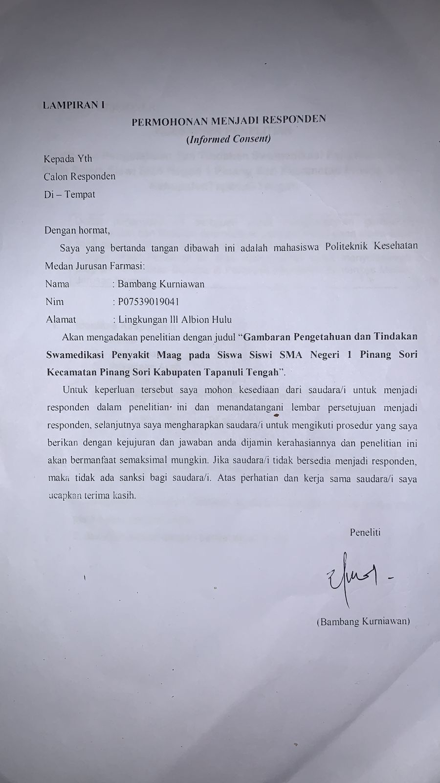

Lampiran 2 Kuesioner Penelitian

**KUESIONER PENELITIAN**

**Gambaran Pengetahuan dan Tindakan Swamedikasi Penyakit Maag Pada Siswa-Siswi SMA N 1 Pinang Sori Kecamatan Pinang Sori Kabupaten Tapanuli Tengah**

|  |
| --- |
| Daftar pertanyaan ini bertujuan untuk mengumpulkan gambaran pengetahuan dan tindakan swamedikasi penyakit maag pada siswa-siswi SMA N 1 Pinang Sori Kecamatan Pinang Sori Kabupaten Tapanuli Tengah. Hasil Penelitian ini akan dipergunakan untuk menyelesaikan program Pendidikan Diploma III Politeknik Kesehatan Kemenkes Medan Jurusan Farmasi. |

1. **Identitas Responden**
2. Nama :
3. Jenis Kelamin :
4. Pekerjaan Ayah :
5. Pekerjaan Ibu :
6. Pendikan Ayah :
7. Pendidikan Ibu :
8. Apakah Saudara Pernah Terkena Penyakit Maag :

Ya : Tidak :

1. **Pengetahuan Responden Tentang Swamedikasi Penyakit Maag**

1. Jawablah pertanyaan dibawah ini dengan memberi tanda ceklis (√) pada kolom yang tersedia.

2. Jawablah sesuai dengan pengetahuan Anda.

|  |  |  |  |
| --- | --- | --- | --- |
| **No.** | **Pertanyaan** | **YA** | **TIDAK** |
| **1.** | Maag adalah peningkatan produksi asam lambung sehingga terjadi iritasi lambung. |  |  |
| **2.** | Mual dan muntah bukanlah gejala penyakit maag. |  |  |
| **3.** | Pola makan yang tidak teratur, tidak akan meyebabkan maag. |  |  |
| **4.** | Seseorang yang merokok berisiko terkena maag. |  |  |
| **5.** | Promag, Mylanta, Antasida Doen bukanlah obat maag |  |  |
| **6.** | Obat maag diminum sebelum makan. |  |  |
| **7.** | Obat maag dapat diminum walaupun sudah berubah warna. |  |  |
| **8.** | Swamedikasi adalah pengobatan mandiri/ sendiri berdasarkan pengetahuan dan pengalaman pribadi tanpa periksa kedokter terlebih dahulu. |  |  |
| **9.** | Jika dalam 3 hari maag tidak sembuh, maka saya harus periksa ke dokter. |  |  |
| **10.** | Efek samping dari penggunaan obat maag dapat mengakibatkan ganggguan pada saluran pencernaan. |  |  |

Sumber : Baraa,M,M. (2021)

1. **Tindakan Responden Tentang Swamedikasi Penyakit Maag.**

**Petunjuk :**

Jawablah pertanyaan dibawah ini dengan memberi tanda ceklis (√) pada kolom yang tersedia.

|  |  |  |  |
| --- | --- | --- | --- |
| **No.** | **Pertanyaan** | **Ya** | **Tidak** |
| **1.** | Saya istirahat yang cukup untuk mencegah maag. |  |  |
| **2.** | Saya membaca aturan pakai dan peringatan yang ada dikemasan terlebih dahulu. |  |  |
| **3.** | Saya memilih obat antasida untuk terapi maag |  |  |
| **4.** | Saya meminum obat maag hanya saat perut terasa nyeri. |  |  |
| **5.** | Jika saya belum mengerti cara aturan pakai obat, saya tidak akan bertanya kepada petugas apotek atau apoteker tempat saya membeli obat. |  |  |
| **6.** | Jika maag sudah hilang saya tetap mengkonsumsi/ meminum obat maag sampai habis. |  |  |
| **7.** | Saya meminum obat maag sesudah makan. |  |  |
| **8.** | Saya menyimpan obat maag ditempat yang sejuk. |  |  |
| **9.** | Mengkonsumsi minuman yang bersoda untuk mencegah gas pada lambung. |  |  |
| **10.** | Jika obat maag telah melewati tanggal kadaluarsa, maka obat tidak akan saya minum. |  |  |

Sumber : Baraa,M,M. (2021)

**Medan, April 2022**

**( )**

Lampiran 3 Surat Mohon Izin Penelitian Ke SMA Negeri 1 Pinang Sori

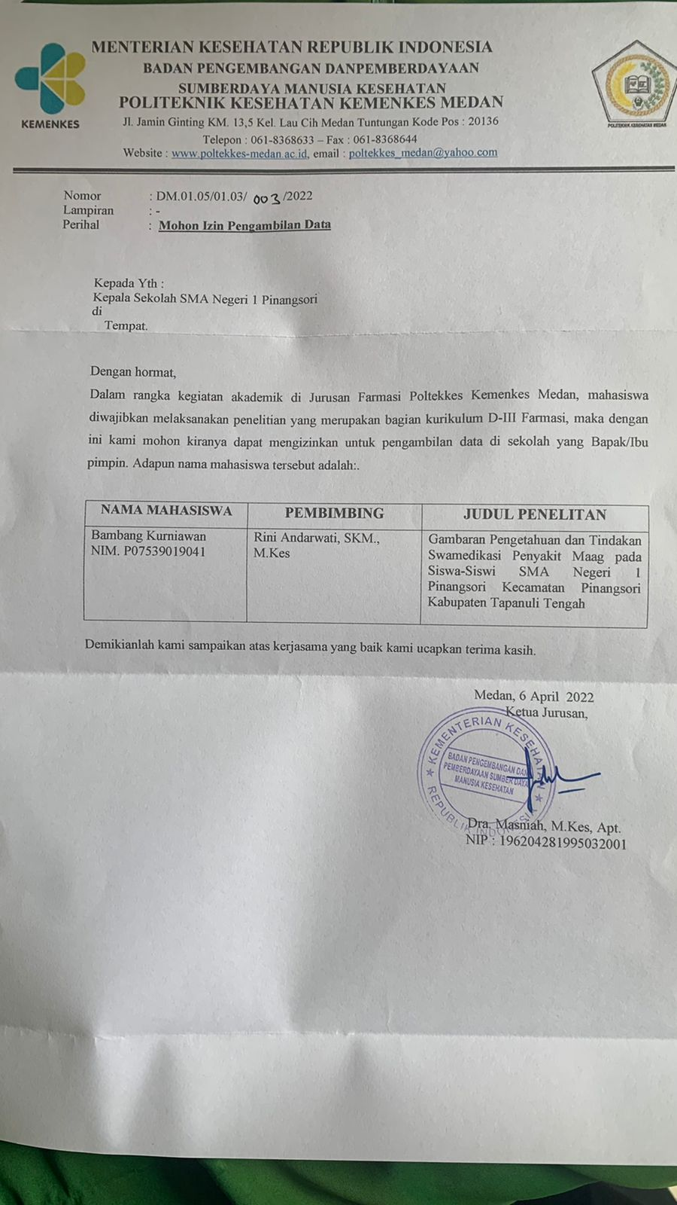

| **Kategori pengetahuan**  **Lampiran 4 Hasil Output SPSS** | | | | | | | | | | | | | | | |
| --- | --- | --- | --- | --- | --- | --- | --- | --- | --- | --- | --- | --- | --- | --- | --- |
|  | |  | | Frequency | | | Percent | | | Valid Percent | | | | Cumulative Percent | |
| Valid | | Tidak baik | | 0 | | | 0 | | | 0 | | | | 0 | |
| Kurang baik | | 0 | | | 0 | | | 0 | | | | 0 | |
| Cukup baik | | 21 | | | 42 | | | 42 | | | | 42 | |
| Baik | | 28 | | | 56 | | | 56 | | | | 100.0 | |
| Total | | 50 | | | 100.0 | | | 100.0 | | | |  | |
| **Kategori Tindakan** | | | | | | | | | | | | | | | | |
|  | |  | | Frequency | | | Percent | | | Valid Percent | | | | Cumulative Percent | | |
| Valid | | Tidak baik | | 0 | | | 0 | | | 0 | | | | 0 | | |
| Kurang baik | | 0 | | | 0 | | | 0 | | | | 0 | | |
| Cukup baik | | 37 | | | 74 | | | 74 | | | | 21.4 | | |
| Baik | | 13 | | | 26 | | | 26 | | | | 100.0 | | |
| Total | | 56 | | | 100.0 | | | 100.0 | | | |  | | |
| **Kategori pengetahuan * Kategori Tindakan Crosstabulation** | | | | | | | | | | | | | | | | | | |
| Count | | | | | |  | | | Kategori Tindakan | | | | | | | | | Total |
|  | | | | | |  | | | Tidak Baik | | | Kurang baik | Cukup baik | | | Baik | |
| Kategori pengetahuan | | | | | | Tidak baik | | | 0 | | | 0 | 0 | | | 0 | | 0 |
| Kurang baik | | | 0 | | | 0 | 0 | | | 0 | | 0 |
| Cukup baik | | | 0 | | | 0 | 14 | | | 23 | | 21 |
| Baik | | | 0 | | | 0 | 7 | | | 6 | | 21 |
| Total | | | | | | | | | 0 | | | 0 | 37 | | | 74 | | 50 |

Lampiran 5 Surat Balasan Izin Peneletian Ke SMA Negeri 1 Pinang Sori

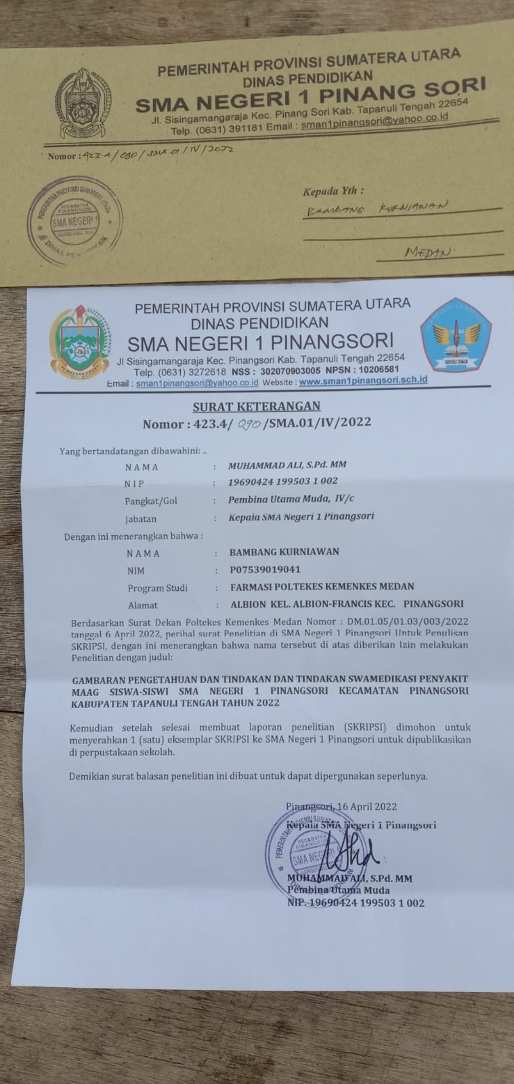

Lampiran 6 Gambar Pengisian Kuisioner Oleh Responden

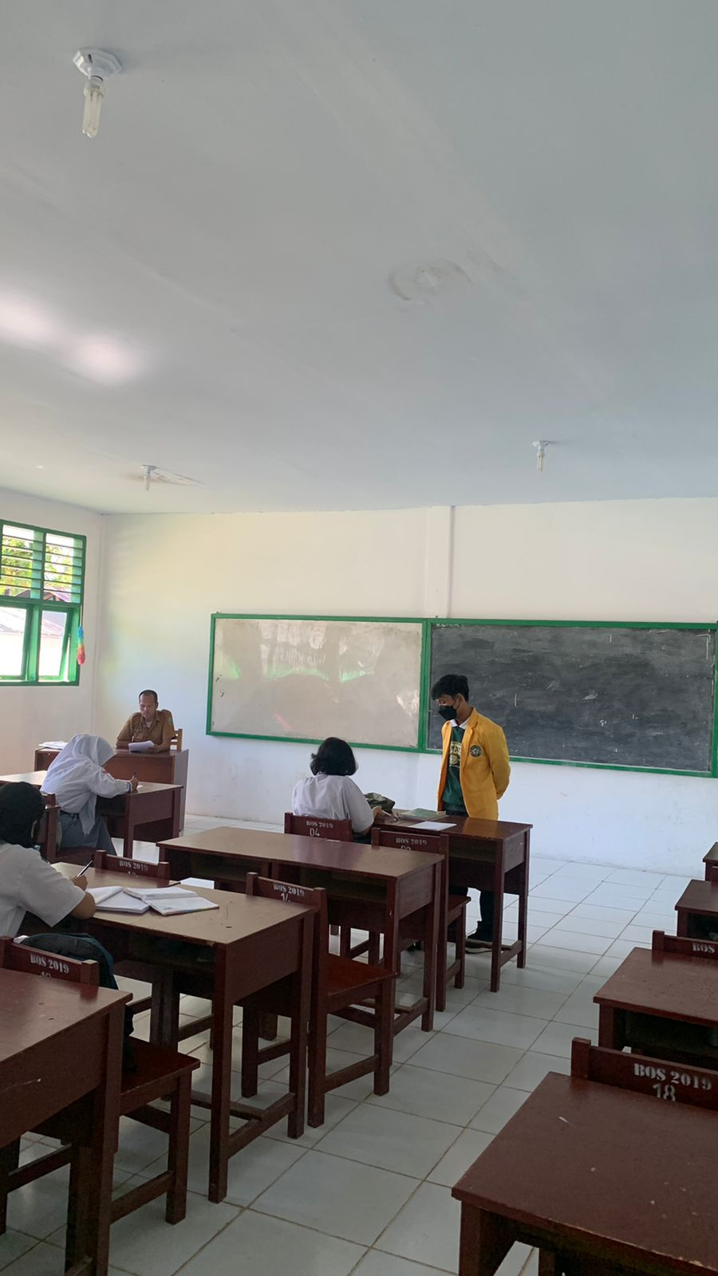

Lampiran 7 Gambar Bersama Wakil Kepala Sekolah SMA Negeri 1 Pinang Sori

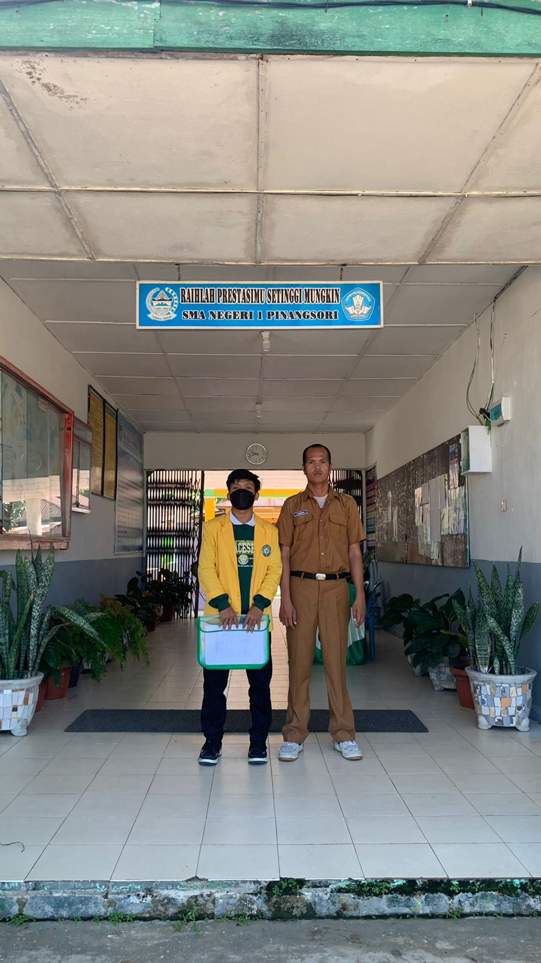

Lampiran 8 Gambar Pembagian kuisioner

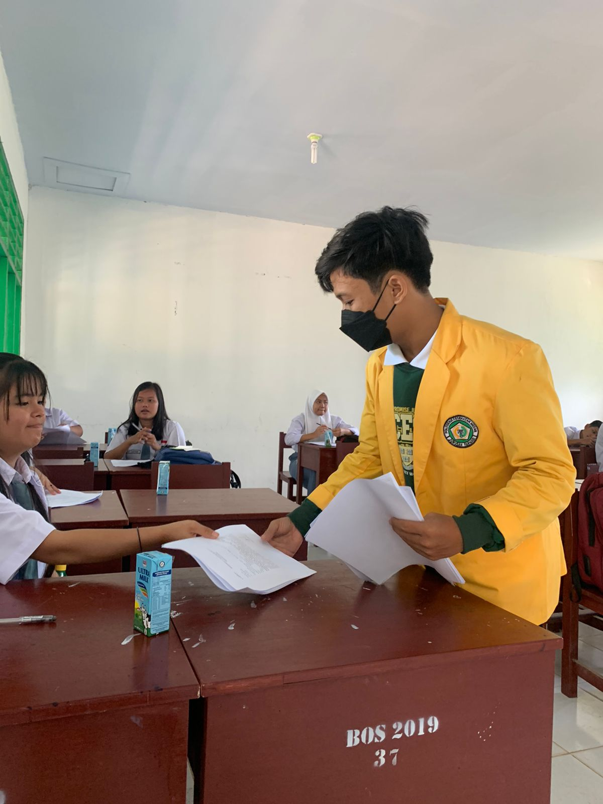

Lampiran 9 Tabel Data Hasil Penelitian Tentang Pengetahuan



Skor maksimal seluruh responden = bobot jawaban benar x jumlah responden

x jumlah soal

= 1 x 50 x 10 = 500

Jadi jumlah seluruh skor tingkat pengetahuan responden terhadap swamedikasi penyakit maag adalah: $\frac{379}{500}$ x 100% = 75,8

Lampiran 10 Tabel Data Hasil Penelitian Tentang Tindakan



Skor maksimal seluruh responden : bobot jawaban benar x jumlah responden

x jumlah soal

= 1 x 50 x 10 = 500

Jadi jumlah seluruh skor tingkat tindakan responden terhadap swamedikasi penyakit maag adalah: $\frac{359}{500}$ x 100% = 71,8%

Lampiran 11 Bukti pembayaran Etichal Clearance

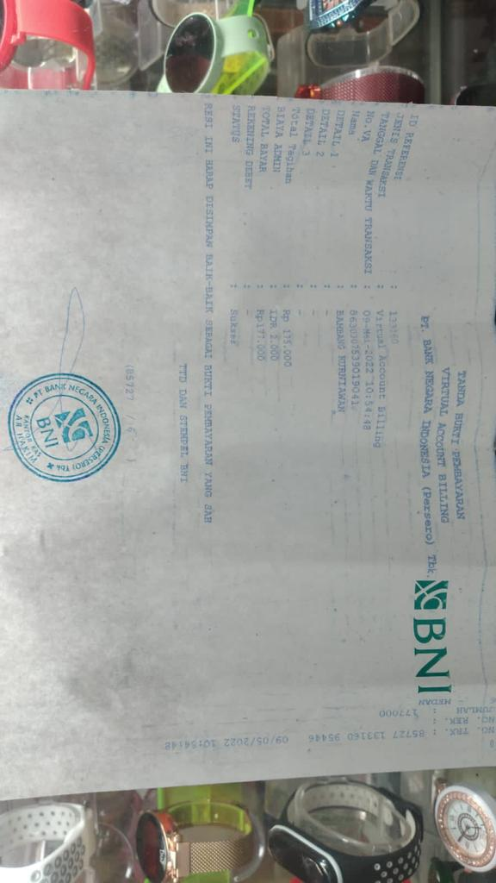

Lampiran 12 Brosur

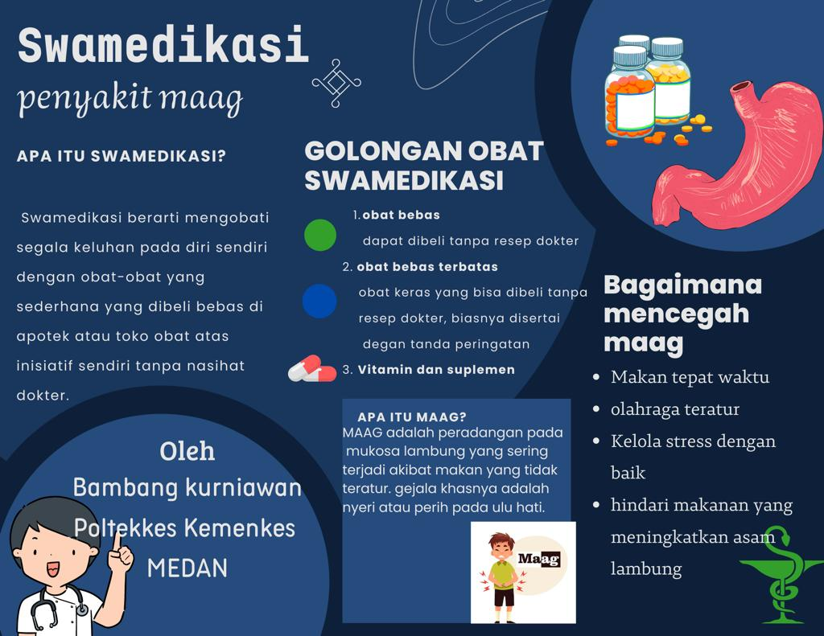

Lampiran 13 Kartu laporan bimbingan KTI

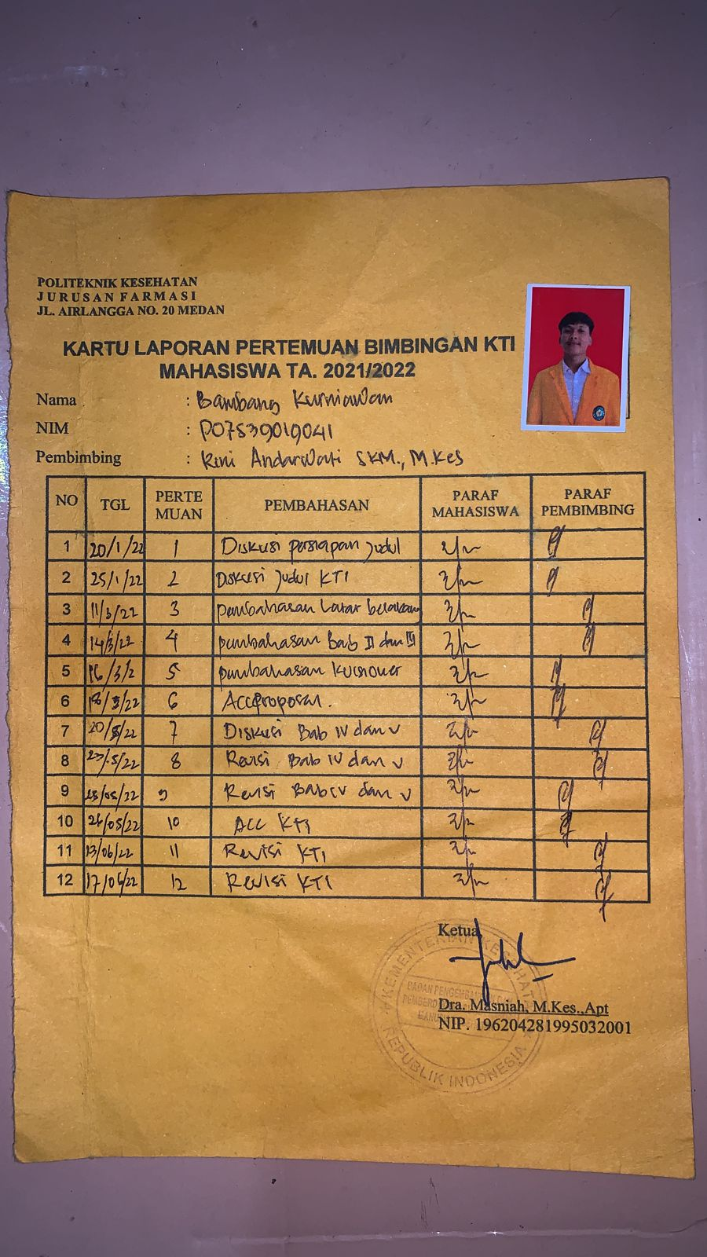

**Lampiran 14 Surat Etik Penelitian Farmasi**

